Вариант 1
1. Какое напряжение нужно приложить к проводнику сопротивлением 0,25 Ом, чтобы сила тока в проводнике была 30 А?
2. Определите сопротивление нихромовой проволоки длиной 40 м и площадью поперечного сечения 0,5 мм².
3. Определите общее сопротивление и силу тока в цепи (рис. 115).
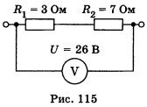
4. Определите сопротивление алюминиевой проволоки длиной 150 см, если площадь ее поперечного сечения 0,1 мм². Каково напряжение на концах этой проволоки при силе тока 0,5 А?
5. Определите общее сопротивление цепи (рис. 116).
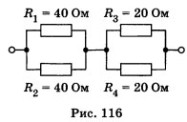
6. Определите сопротивление лампы и напряжение на каждом проводнике (рис. 117), если показания приборов 0,5 А и 30 В.
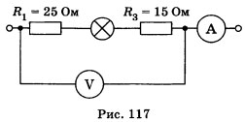
7. При прохождении электрического тока 5,5 А через спираль нагревателя, изготовленную из никелиновой проволоки площадью поперечного сечения 0,84 мм², за 10 мин выделилось количество теплоты 726000 Дж. Чему равна длина проволоки, из которой изготовлена спираль? (Удельное сопротивление никелина — 0,4 Ом·мм²/м.)

Вариант 2
1. Напряжение в сети 220 В. Найдите силу тока в спирали электроплитки, имеющей сопротивление 44 Ом.
2. При устройстве молниеотвода применен стальной провод с площадью поперечного сечения 35 мм² и длиной 20 м. Найдите сопротивление этого провода.
3. Определите общее сопротивление и силу тока в цепи (рис. 118).
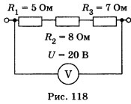
4. Сварочный аппарат присоединяют в сеть медными проводами длиной 100 м и площадью поперечного сечения 50 мм². Определите напряжение на проводах, если сила тока в них 125 А.
5. Определите общее сопротивление цепи (рис. 119).
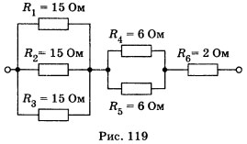
6. Определите силу тока в лампочке и ее сопротивление (рис. 120).
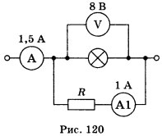
7. При прохождении электрического тока через спираль нагревателя, изготовленную из никелиновой проволоки длиной 80 м и площадью поперечного сечения 0,84 мм², за 10 мин выделилось количество теплоты 726 000 Дж. Чему равно напряжение сети, в которую включили нагреватель?

Вариант 3
1. Определите напряжение на концах проводника сопротивлением 20 Ом, если сила тока в проводнике 0,4 А.
2. Сколько метров никелинового провода площадью поперечного сечения 0,1 мм² потребуется для изготовления реостата с максимальным сопротивлением 180 Ом?
3. Определите общее сопротивление и силу тока в цепи, если цепь находится под напряжением 2,4 В (рис. 121).
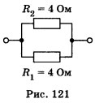
4. Определите сопротивление никелиновой проволоки длиной 4 м и площадью поперечного сечения 2 мм². Какова сила тока в этой проволоке при напряжении на ее концах 2 В?
5. Определите общее сопротивление цепи (рис. 122).
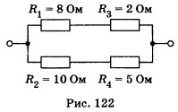
6. Вычислите напряжение на зажимах спиралей двух электрических печей сопротивлением 10 Ом и 20 Ом, соединенных параллельно, если сила тока в неразветвленной части цепи равна 33 А. Определите силу тока в спиралях каждой печи.

7. Электрический нагреватель за 20 мин доводит до кипения 2,2 кг воды, начальная температура которой 10 °С. Сила тока в нагревателе 7 А, КПД нагревателя равен 45%. Чему равно напряжение в электрической сети?

Вариант 4
1. Определите удельное сопротивление проводника, если его длина 0,6 м, площадь поперечного сечения 0,4 мм², а сопротивление 0,6 Ом.
2. При электросварке при напряжении 30 В сила тока в дуге достигает 150 А. Каково сопротивление дуги?
3. Определите показание амперметра и значение сопротивления R₂ (рис. 123).
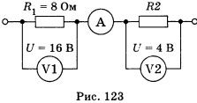
4. Кипятильник включен в сеть с напряжением 220 В. Чему равна сила тока в спирали электрокипятильника, если она сделана из нихромовой проволоки длиной 5 м и площадью поперечного сечения 0,1 мм²?
5. Определите общее сопротивление цепи (рис. 124).
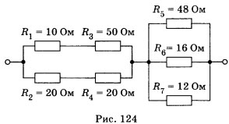
6. Три проводника сопротивлением 2 Ом, 2 Ом и 4 Ом соединены параллельно. Определите силу тока в каждом проводнике, если в неразветвленной части цепи сила тока равна 12 А. Каково напряжение на концах каждого проводника?
7. Сколько времени потребуется электрическому нагревателю, чтобы довести до кипения 2,2 кг воды, начальная температура которой 10 °С? Сила тока в нагревателе 7 А, напряжение в сети 220 В, КПД нагревателя равен 45%.

Ответы на контрольную работу по физике Электрический ток 8 класс
Вариант 1
1. 7,5 В
2. 88 Ом
3. 10 Ом, 2,6 А
4. 0,42 Ом, 0,21 В
5. 30 Ом
6. 20 Ом, 12,5 В, 10 В, 7,5 В
Вариант 2
1. 5 А
2. 0,086 Ом
3. 20 Ом, 1 А
4. 4,25 В
5. 10 Ом
6. 0,5 А, 16 Ом
Вариант 3
1. 8 В
2. 45 м
3. 2 Ом, 1,2 А
4. 0,8 Ом, 2,5 А
5. 6 Ом
6. 220 В, 22 А, 11 А
Вариант 4
1. 0,4 ^{Ом⋅мм2}/_{м}
2. 0,2 Ом
3. 2 А, 2 Ом
4. 4 А
5. 30 Ом
6. 4,8 А, 4,8 А, 2,4 А, 9,6 В
18. Задание 25
При прохождении электрического тока 5,5 А через спираль нагревателя, изготовленную из никелиновой проволоки площадью поперечного сечения 0,84 мм², за 10 мин выделилось количество теплоты 726000 Дж. Чему равна длина проволоки, из которой изготовлена спираль? (Удельное сопротивление никелина — 0,4 Ом·мм²/м.)
Решение.
По закону Джоуля — Ленца
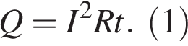

Длину проволоки выражаем через следующую формулу:

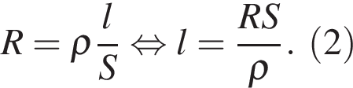

Подставляем (1) в (2) и преобразовываем:
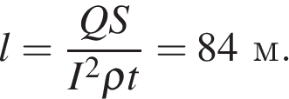

Ответ: 84 м.
19. Задание 25
При прохождении электрического тока через спираль нагревателя, изготовленную из никелиновой проволоки длиной 80 м и площадью поперечного сечения 0,84 мм², за 10 мин выделилось количество теплоты 726 000 Дж. Чему равно напряжение сети, в которую включили нагреватель?
Решение.
Из закона Джоуля — Ленца выразим напряжение

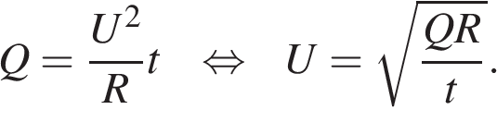
Сопротивление определяется следующим образом:
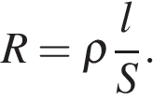

Имеем:
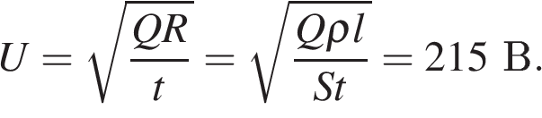
Ответ: 215 В.
Примечание.
Наиболее распространенное напряжение сети — 220 В. Поэтому такой ответ тоже годится.
20. Задание 25
Электрический нагреватель за 20 мин доводит до кипения 2,2 кг воды, начальная температура которой 10 °С. Сила тока в нагревателе 7 А, КПД нагревателя равен 45%. Чему равно напряжение в электрической сети?
Решение.
КПД нагревателя — есть отношение теплоты Q_1, поглощённой водой к теплотеQ_2, выделившейся на нагревателе за то же время:

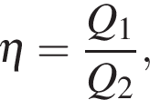

где

Имеем:
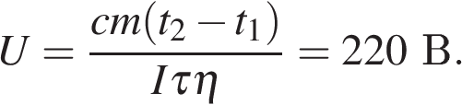
Ответ: 220 В.
Сколько времени потребуется электрическому нагревателю, чтобы довести до кипения 2,2 кг воды, начальная температура которой 10 °С? Сила тока в нагревателе 7 А, напряжение в сети 220 В, КПД нагревателя равен 45%.
Решение.
КПД нагревателя — есть отношение теплоты 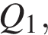 поглощённой водой к теплоте 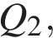 выделившейся на нагревателе за то же время:

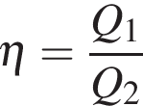,

где
.
Имеем:


